Thay vì Firefox và các plug-ins được yêu cầu, nhóm em xin được sử dụng Chrome DevTools.

# Inspect DOM element

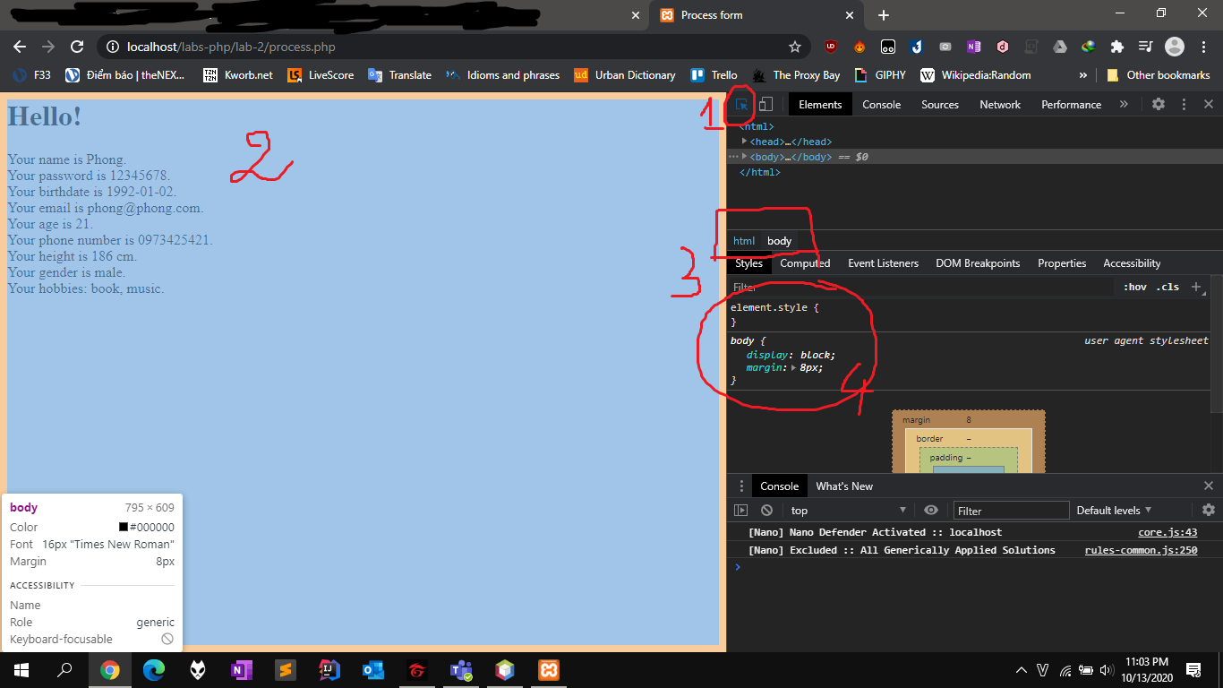

Đầu tiên ấn #1 để bắt đầu Inspect, chọn phần tử trang web ở #2. Kết quả cây phân cấp được hiện ra ở #3.

# CSS

Cũng trên ảnh trên, ở tab Styles (khoanh trong #4) có hiển thị các CSS Styles rules.

# Page source

Right click vào trang web -> View page source (hoặc Ctrl+U) để xem source HTML của trang.

